ANNONCE : CHEMIN DE CROIX. 3.085

Destinataires privilégiés :  X Les enfants (cycle : 0 1, 0 2, 0 3, X 4).  0 L’équipe enseignante.  X Les parents, la communauté paroissiale.  Date de la dernière mise à jour : 28/04/05  Moment de l’année : Carême, temps pascal. | Champs d’action visés :  X Champ de la pédagogie.  X Champ des relations X intér., X extér. à l'école  0 Champ de l’organisation de la vie scolaire.  X Champ de la proposition, de la célébration de foi.  Type d'activité : Expression artistique.

Idée de base : Création d’un chemin de croix  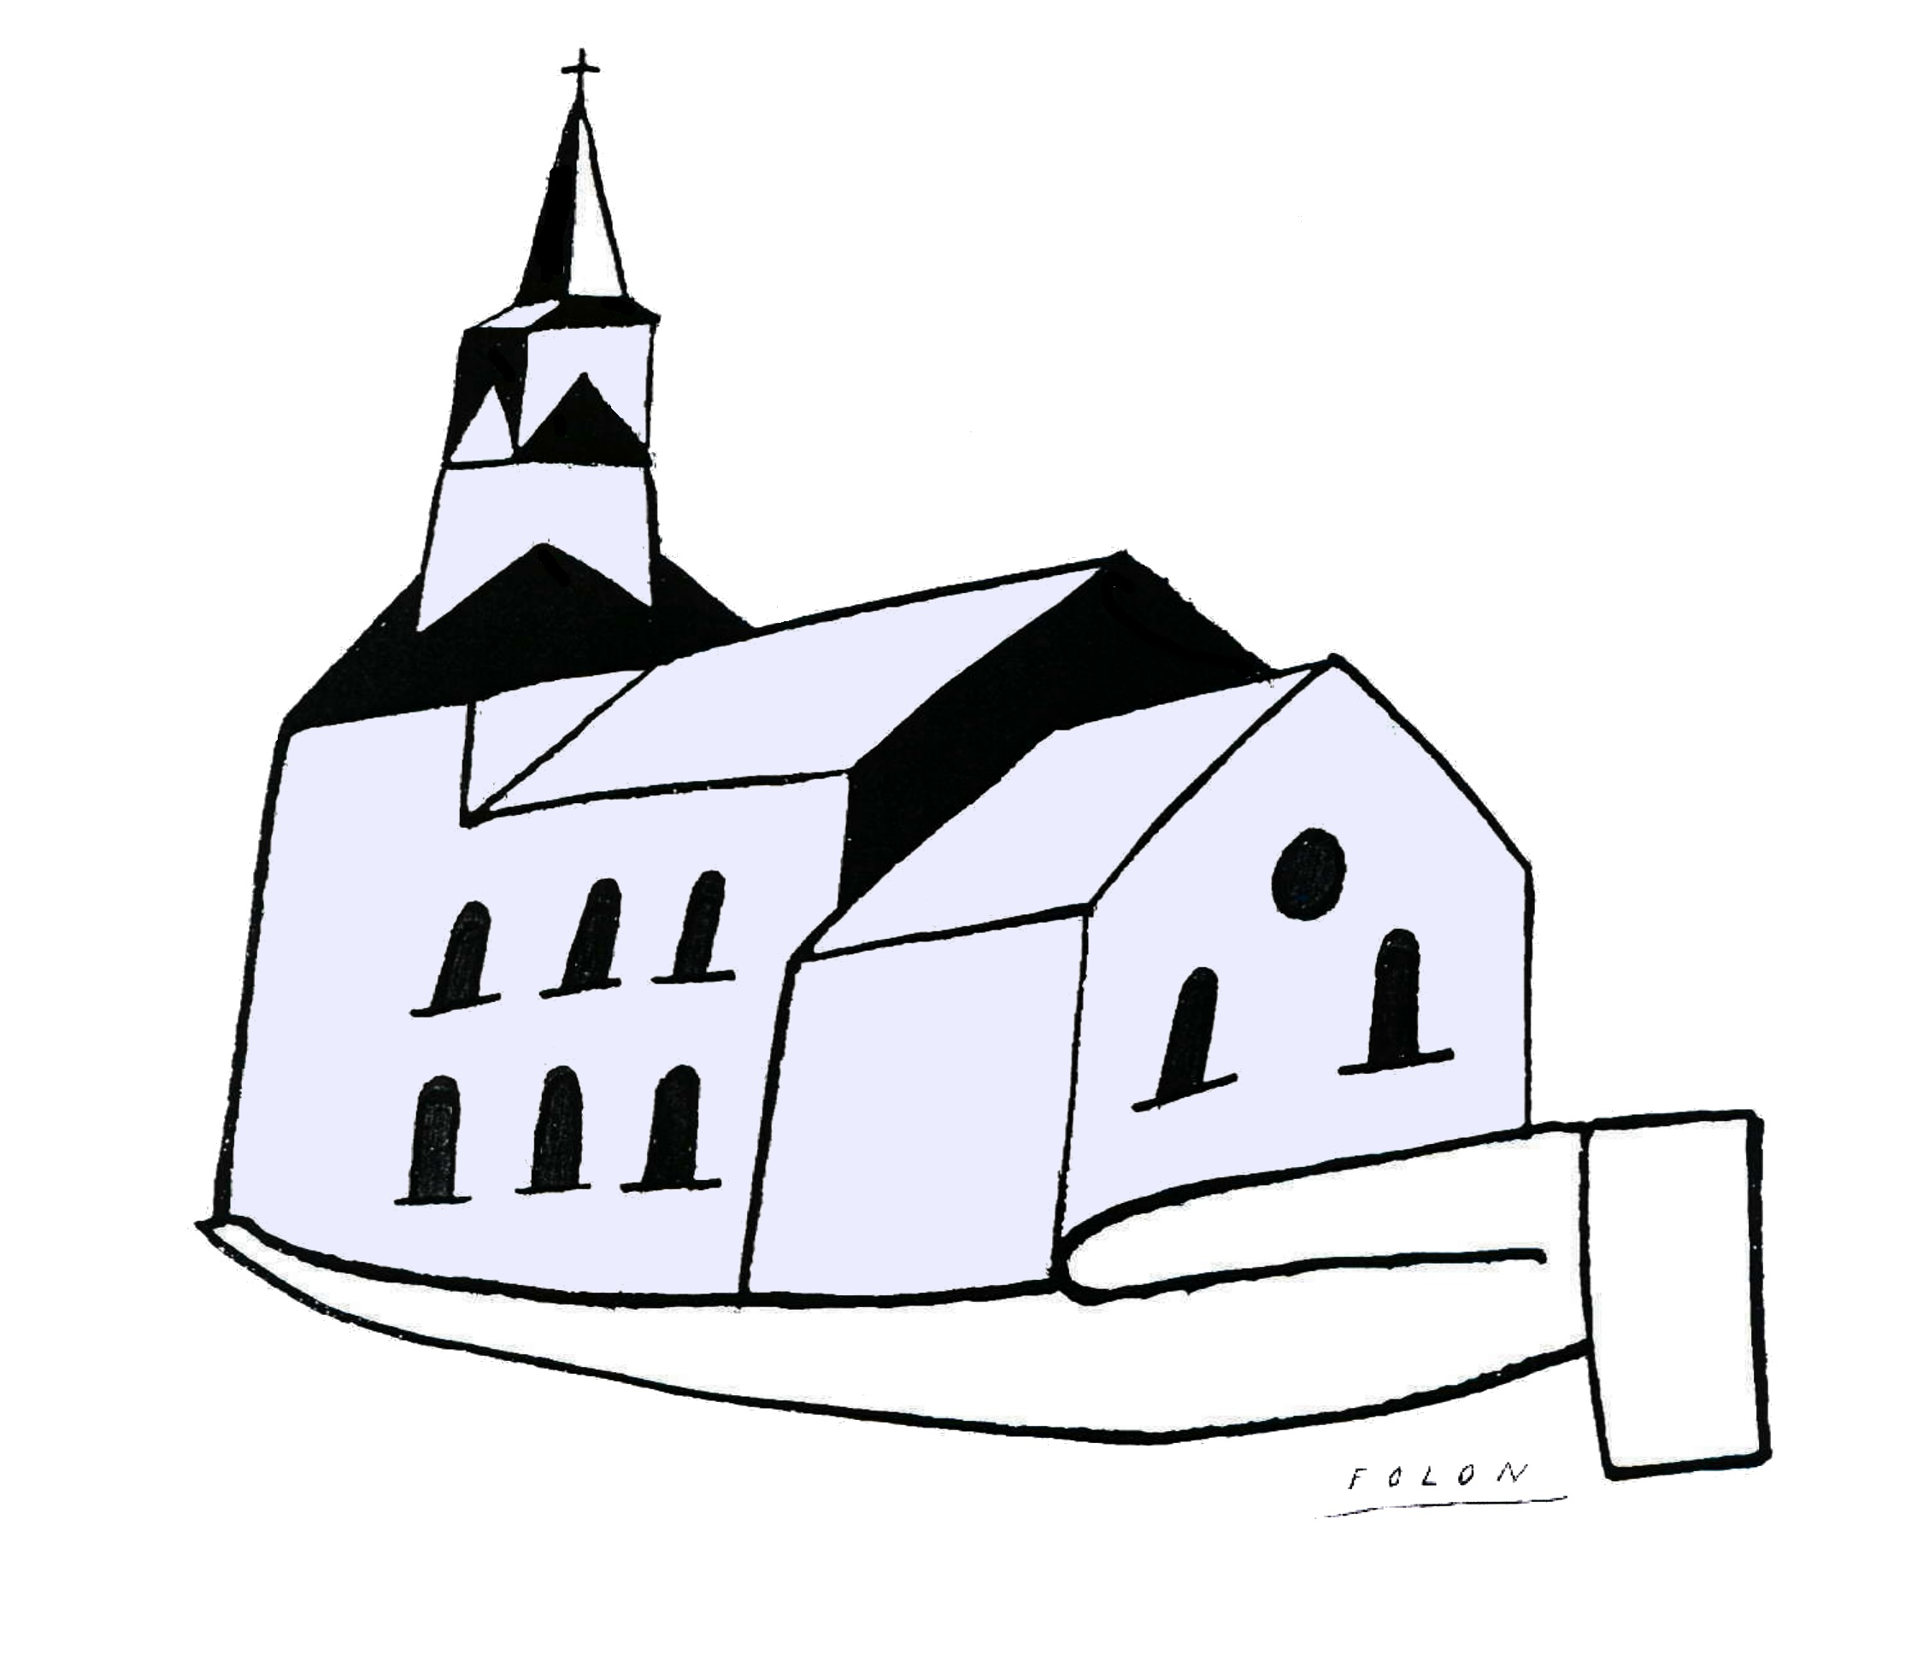Cette fiche s’inscrit dans le cadre du projet pastoral 04/05 « L’église, image de l’Église ».  Statues, vitraux, tableaux et chemins de croix sont autant de représentations dont les auteurs ont voulu dire Dieu en racontant la Bible ou en évoquant la vie des saints à leurs frères. Il s’agit de témoignages précieux qui participent à l’annonce.  Description :  - Observation sur place :  Lors d’une visite à l’église, faire observer le chemin de croix.  Que représente-t-il ?  Exprimons-nous : que représente chaque station…  Par groupe de deux, les enfants gardent une trace d’une station soit en la dessinant, soit en la photographiant.  Interrogeons-nous : qui est l’auteur de ce chemin de croix ? De quelle époque date-t-il ? De quel style est-il ? Est-il abstrait ? figuratif ? En deux dimensions, en trois ?  Une personne compétente a-t-elle été invitée à nous guider pour cette visite ?  - Réalisation de retour en classe :  Le modèle que nous avons observé :  Remettre de l’ordre dans les découvertes : classer les croquis ou les photos en les numérotant, retrouver la progression…  Rapprocher les stations des récits de la passion dans les différents évangiles ; est-ce possible ? Y a-t-il correspondance ? Complète ? partielle ? aucune ? (*)  Découvrir des représentations d’autres chemins de croix (°).  Rédiger un titre pour chaque station.  Réalisons notre chemin de croix :  En groupe classe :  Déterminer un style, un type de dessins, une technique.  Se mettre d’accord sur les proportions, la grandeur des personnages.  Sera-t-il figuratif ? symbolique (en pictogrammes par exemple)?  Constituer des équipes, répartir les stations entre ces équipes (et si on en ajoutait une quinzième : la résurrection ?)  En équipe :  Choisir la couleur de la feuille support en fonction de l’ambiance de la scène. Dessiner, découper, coller…  Proposition de foi :  Un temps de prière peut être proposé pour chaque station du chemin de croix.  Établir un lien entre chaque station et un groupe de personnes vers qui iront nos prières. (Ex. Jésus rencontre sa mère : prions pour toutes mamans dans la peine.) | EGL 3.1  FOI 1.1  EGL 3.4

Pour nous enseignants : un peu d’histoire…
Le chemin de croix, un pèlerinage ?
En dépit des éclatants succès remportés par la première croisade (lancée en 1095), les 7 autres se sont soldées par un échec. Elles n’ont pas réussi à ouvrir un accès durable et sûr aux lieux saints, tombés sous la domination turque.
Puisque le pèlerinage en Terre Sainte reste une aventure réservée aux plus téméraires, on voit se multiplier en Occident, au XIVème siècle, les méditations détaillées sur la Passion en forme de « pèlerinage spirituel » reproduisant les étapes suivant lesquelles les pèlerins de Jérusalem essayaient de suivre le Christ marchant au Calvaire.
Les 14 stations de notre chemin de croix n’ont trouvé leur forme définitive qu’au XVIIe siècle en Espagne. C’est l’exemple même d’une dévotion populaire lentement mûrie, une création collective qui s’enracine dans les évangiles et dans une dévotion faite de symboles comme les trois chutes, la rencontre de Jésus avec sa mère et avec Véronique.
De nos jours, si le chemin de croix reste une évocation du passé, il ne s’agit pas de restreindre notre prière à la seule pitié pour Jésus crucifié.
Le prophète dit du Serviteur : « … il a pris sur lui nos douleurs… » Isaïe 53,4
Qui fait son chemin de croix met ses pas dans les pas de tous les innocents persécutés auxquels Jésus s’est identifié et que notre monde conduit chaque jour à la mort.
Un chemin de croix peut aussi servir de cadre à des célébrations pénitentielles où l’on demande collectivement pardon pour notre égoïsme qui nous rend complice du manque d’Amour de notre société.
Mais il ne faut pas oublier que cette route n’est pas celle du désespoir et que son terme n’est pas un sépulcre glacé, mais qu’elle nous mène à la Vie Éternelle, faisant de nous des pèlerins de la Résurrection.
(d’après François Bourdeau « Via Sacra » Ed Le Chalet.)

Références bibliques : (*) Des références pour chaque station :
1: Jn 19,5,6,16 ; 2: Jn 19,16-17 ; 3: Mc 14,35-36 ; 4: Lc 2,19 ; 5: Mc 15,21 ; 6: Mt 25,35-36 ;
7:Ph 2,6-8 ; 8: Lc 23,27-28 ; 9: Is 53,3-4 ; 10: Jn 19,24 ; 11: Mc 15,25-27 ; 12: Lc 23,44-47 ;
13: Mc 15,43-46 ; 14: Mc 15,46-47
Références à d’autres documents :
(°) Pour les plus jeunes Averbode a réalisé un chemin de croix en images.
Pour les aînés Kieffer, dans 1000 images, propose des dessins très simples.
Cherchez encore d’autres exemples de chemins de croix remarquables dans de nombreux livres d’art.

Variantes, extensions :
Le chemin de croix réalisé par la classe peut être affiché sous celui figurant dans l’église.

